MASARYKOVA UNIVERZITA VBRNĚ
EKONOMICKO-SPRÁVNÍ FAKULTA
Brno 2006
Nauka o podniku II

Výroba jako hlavní podniková funkce a plánování výrobního programu a výrobního procesu

Výroba jako hlavní funkce podniku

Pojem výroba a jeho obsah

- Veškeré podnikové funkce
- každá kombinace výrobních faktorů
- Podnikové výkony
- zahrnuje základní podnikové funkce
- Zhotovení
- tovární výroba, vyrábění

vedení
výzkum
a vývoj
materiál
a služby
pracovní
síly
investice
informace
výrobky
sortiment
odbyt
výroba
zásobování
financování
kapitál
odbytový trh
výrobní proces
nákupní trh
kapitálový trh
Postavení výroby v rámci ostatních funkcí podniku

Vztah výroby k odbytu, investování a financování

Tři oblasti podnikového procesu
- výroba,
- odbyt,
- financování a investování.

Plánování výroby
- cílené plánování a formování podnikového výrobního procesu.

Je třeba plánovat tyto oblasti:
- výrobní program,
- výrobní proces,
- připravenost výrobních faktorů pro výrobu.

Plánování výrobního programu
- určit optimální výrobní program, tj.
- které druhy (co),
- v jakém množství (kolik) a
- v určitém období (kdy) vyrobit.
Rozlišujeme:
- dlouhodobé plánování a
- krátkodobé plánování.
- Plánování výrobního programu

Čtyři modelové situace:
- Velikost měsíčního odbytu je konstantní (pekárny)
- Odbytové množství pravidelně sezónně kolísá (zmrzlina, nápoje, jízdní kola) → řešení:
- výrobní množství se přizpůsobí výkyvům odbytu
- udržuje se konstantní výroba
- do výrobního programu se zařadí výrobky, jejichž sezónní odbytové výkyvy jsou vůči původním výrobkům fázově posunuty,
- možnost v době útlumu odbytu vyrábět pro jiné podniky nebo naopak v sezónní špičce zadávat práci jiným podnikům.
- Při nákupu se vyskytují sezónní výkyvy (cukrovary)
- Konjunkturální výkyvy

Plánování výrobního procesu
- stanovení
- jakými výrobními postupy,
- během kterého období a
- ve kterých nákladových střediscích se má plánované množství výrobků vyrábět.
Rozlišujeme:
- dlouhodobé plánování a
- krátkodobé plánování.
Sklad
materiálu
Sklad
hotových
součástí
1
5
2
4
3
1
2
3
4
5
6
A
B
soustruh svař. fréza vrtačka bruska kontrola
soustruh fréza vrtačka bruska kontrola
Předmětné uspořádání pracovišť
Technologické uspořádání pracovišť
Sklad
materiálu
Sklad
hotových
součástí
2
1
1
4
5
4
3
2
3
5
6
vrtačky
frézky
brusky
kontrola
svařování
soustruhy
B
A

Výrobní postupy (dlouhodobé plánování)
Výrobní postupy členíme ze dvou hledisek:
- organizačního hlediska
  - organizační typy výroby
- opakovanosti výroby
  - výrobní typy.

organizační typy výroby
- Proudová výroba
- Dílenská výroba
- Skupinová výroba
- Výroba na stanovišti
- Výrobní hnízdo

Výrobní typy
- Kusová výroba
- Opakovaná výroba
  - Hromadná výroba
  - Sériová výroba
  - Druhová výroba
  - Výroba všaržích

nízká
vysoké
nízké
velká
velká
úzký
proudová
předmětné
Hromadná
střední
střední
střední
střední
střední
střední
skupinová
smíšené
Sériová
velká
nízké
vysoké
nízká
malá
široký
fázová
technologické
Kusová
Flexibilita
Náklady na přípravu výroby
Výrobní náklady na jednici
Produktivita vlastní výroby
Opakova-telnost
Vyráběný sortiment
Formy organizace výroby
Uspořádání pracovišť
Typ výroby
Základní typy výroby a jejich znaky

Krátkodobé plánování výrobního procesu
Rozlišujeme zde oblasti:
- určení velikosti dávky,
- lhůtové plánování,
- plánování kapacit.

Určení velikosti dávky
- Optimální velikost dávky:
m_{opt} =
m … výrobní dávka
M … roční spotřeba
N_{f} … fixní náklady výrobní dávky
N_{l} … variabilní náklady na skladování na ks a období (náklady skladovací + náklady z vázanosti)

Lhůtové plánování
Cílem lhůtového plánování je stanovení termínů zahájení a dokončení pracovních postupů, které jsou spojeny s různými výrobními zakázkami a to
- se zřetelem na technologicky podmíněné pracovní postupy a
- bez ohledu na kapacitní omezení.

Plánování kapacit
V jeho rámci se časově stanovují pracovní postupy
- na základě lhůtového plánování
- s ohledem na kapacitní omezení.

Plánování nákupu, dopravy a skladování

Oblasti a úkoly nákupu a skladování

Podnik je spojen se svým hospodářským okolím
- opatřovacím trhem,
- odbytovým trhem.

OPATŘO-VÁNÍ - krytí potřeb

VÝROBA
- výkony

ODBYT
- uplatnění výkonů na trhu
ŘÍZENÍ PODNIKU
Opatřovací
trhy
Odbytové
trhy
Proces výrobního podniku
Základní funkce podniku a jejich vazba

Na opatřovacím trhu podnik poptává
- výrobní faktory
  - práci
  - HIM
  - materiál
- peněžní kapitál

Všeobecné objekty opatřování
Hmotné statky (zboží)
Finanční prostředky
Personál
peníze
úvěry
dispoziční práce
prováděcí práce
provozní prostředky (HIM)
materiál
cizí služby
obchodní zboží
polotovary
provozní materiál
pomocný materiál
základní materiál
Všeobecné znázornění objektů opatřování v podniku

Na odbytovém trhu podnik nabízí
- zboží (výrobky),
- služby.

V každém podniku jsou 3 místa nákupu:
- personální oddělení,
- finanční oddělení,
- nákupní oddělení.

Pojem nákup (užší než pojem pořízení) se vztahuje jen na pořízení:
- materiálu,
- zboží,
- HIM.
Pořizování HIM se člení na:
  - plánování obnovovacích investic,
  - plánování racionalizačních investic,
  - plánování rozšiřovacích investic.

Skladování plní funkce:
- vyrovnávací,
- zabezpečovací.

Skladování může být:
- spekulativního charakteru,
- součást výrobního procesu.

S ohledem na materiálový tok členíme sklady na:
- vstupní sklady,
- pohotovostní sklady,
- mezisklady,
- expediční sklady,
- výrobní sklady.
U obchodních podniků bývá většinou jen jeden sklad.

Plánování spotřeby, nákupu a dopravy

Plánování spotřeby je zjišťování:
- druhu,
- množství a
- okamžiku spotřeby požadovaných vstupů.
Plánování nákupu je plánovité stanovení jednotlivých dodávek materiálu nebo zboží ke krytí zjištěné spotřeby; a také k výběru dodavatelů.

Úkolem plánování nákupu je stanovit v souladu s plánem spotřeby:
- objednací druh,
- objednací množství a
- objednací doby.

Rozpiska
= ústřední zdroj dat v materiálovém hospodářství podniku.
= seznam veškerých
- surovin,
- součástí a
- sestav
potřebných pro výrobu určitého výrobku.
P
B2
B1
E1
B2
E1
E2
E2
E1
Výrobková struktura podle výrobních stupňů
3
4
1
2
2
1
3
4
0
Výrobní stupeň
1
2
3

Rozlišujeme 3 formy rozpisek:
- kvantitativní,
- strukturní,
- montážní.
3
13
25
26
B1
B2
E1
E2
1
2
3
3
Množství
Označení dílů
Dispoziční stupeň
Kvantitativní rozpiska pro finální výrobek P
Montážní rozpiska pro sestavu B1
Montážní rozpiska pro sestavu B2
3
4
B2
E1
Množství
Označení dílů
1
2
E1
E2
Množství
Označení dílů

Strukturní rozpiska pro finální výrobek P
3
4
3
1
2
4
1
2
B1
E1
B2
E1
E2
B2
E1
E2
.1
..2
..2
…3
…3
.1
..2
..2
Množství
Označení dílů
Výrobní stupeň

Plánování spotřeby
v průmyslovém podniku vychází z
- očekávaného odbytu a
- disponibilní kapacity
v obchodním podniku vychází z
- očekávaného odbytu
Při plánování spotřeby dochází ke konfliktu cílů:
- potřeba co nejobsáhlejšího a nejdetailnějšího plánování
- se vzrůstem přesnosti rostou náklady a roste zatížení pracovníků

ABC analýza
- ulehčuje rozhodování o potřebě přesnosti plánování
- zkoumá vztahy mezi množstvím a hodnotou materiálu
ABC-analýza
ca 70 %
ca 5 %
C
ca 20 %
ca 15 %
B
ca 10 %
ca 80 %
A
Kvantit. podíl ( v %)
Hodnotový podíl (v %)
Skupina

0 10 20 30 40 60 80 100
100
95
80

60

40

20
A B C
Hodnotový podíl v procentech
Kvantitativní podíl v procentech
Zobrazení hodnotových a kvantitativních podílů (křivka koncentrace)

A

80 %

10 %
B

20 %
C

70 %
15 %
5 %
Druhy
materiálů
Kvantitativní podíl v procentech
Hodnotový podíl v procentech
Zobrazení hodnotových a kvantitativních podílů (sloupcový graf)

Plánování nákupu
= přesné stanovení (u daného druhu materiálu):
  - dodacích lhůt,
  - dodacího množství,
  - příslušných dodavatelů.
Druhy nákupu:
- příležitostný nákup,
- výrobně synchronizovaný nákup,
- nákup do zásoby.

Plánování nákupu a dopravy
Výběr dodavatelů:
- spolehlivost,
- počet dodavatelů.
Plánování dopravy:
- dodavatelsky,
- vlastní dopravou.

Plánování skladového hospodářství
Rozhodnutí o skladování:
- dlouhodobé,
- krátkodobé.
Uspořádání skladu:
- centrální sklad,
- několik menších skladů na různých místech.

Centralizace
Decentralizace

Organizační formy skladování:
- volná skládka,
- blokové skladování,
- příhradové regály,
- vjezdný regál,
- průběžný regál,
- přesuvný regál.

– vytížení skladu
Nejdůležitější systémy realizace nákupu:

systém signální hladiny zásob
- stanoví se:
- optimální objednací množství (pevné)
- signální stav zásob na plánovací období
- objednávkové intervaly jsou variabilní

systém dodávkového cyklu
- stanoví se konstantní dodávkové intervaly
- objednací množství je proměnlivé

– zjištění optimálního objednacího množství
Celkové náklady nákupu se skládají z:
- pořizovacích nákladů v užším smyslu,
- skladovacích nákladů a
- nákladů předčasného vyčerpání zásob.
Celkové pořizovací náklady
Pořizovací náklady v užším smyslu
Skladovací náklady
Náklady z předčasného vyčerpání zásob
Přímé pořizovací náklady (množství x pořizovací cena
Prostorové náklady
Náklady na udržování zásob
Úrokové náklady
Ostatní náklady
Cenové rozdíly
Smluvní pokuty
Ostatní náklady (ušlý zisk)
Nepřímé pořizovací náklady
(fixní náklady objednávky)

Základní model:
$$m_{\text{opt}}=\sqrt{\frac{2∗B∗N_{f}}{c∗q}}=$$
2 * roční spotřeba * fixní náklady objednávky
pořizovací cena ks * (úrok. sazba + sazba sklad.nákladů)

Produkční teorie

Cíle a dílčí oblasti produkční teorie

Výrobky jsou vytvářeny určitou kombinací výrobních faktorů
- materiálu,
- hmotného investičního majetku a
- práce.

Výrobní faktory (input, nasazení faktorů)
Výroba
(proces kombinace)
Výrobky (output, výstup)

Cíl produkční teorie
= zjišťování funkčního vztahu mezi množstvím použitých výrobních faktorů a množstvím jimi vyrobených výrobků (objemu výroby)

Výrobní modely a funkce

Příklad jednoduché výroby:
- výrobek M
- vyráběn kombinací výrobních faktorů R1 a R2

Kombinace výrobních faktorů R₁ a R₂ k výrobě 5 jednotek výrobku M
Bod | R1 | R2 | M
A  B  C  D  E  F  G  H  I | 1  2  2  3  3  3  4  5  6 | 5  3  6  2  3  5  2  1  1 | 5  5  5  5  5  5  5  5  5

Graf kombinací výrobních faktorů
r₂
r₁
0 1 2 3 4 5 6
6

5

4

3

2

1
C
A
F
B
E
D
G
H
I
technicky efektivní kombinace
technicky neefektivní kombinace

Technicky efektivní kombinace výrobních faktorů:
- nenastává žádné plýtvání
- je dodržen princip hospodárnosti

Předpoklady dodržení principu hospodárnosti
- Daný objem výroby nelze vyrábět při snížení množství jednoho výrobního faktoru, aniž by bylo nutno zvýšit množství alespoň jednoho dalšího výrobního faktoru.
- S daným množstvím výrobních faktorů není možné vyrábět vyšší objem výroby.

Předpokládáme-li u všech VF a výrobků libovolnou dělitelnost a homogenitu, lze pro příklad jednoduché dvoufaktorové výroby sestavit produkční funkci:
m = f(r₁, r₂)

Produkční funkce = funkční vztah mezi množstvím faktorů N₁ a N₂ (input) a objemem výroby m (output) u technicky efektivní výroby.

V obecné formě lze objem výroby m zobrazit pomocí produkční funkce jako funkci výrobních faktorů R₁ až R_{n} s množstvím r₁ až r_{n}:
m = f(r₁, r₂, … r_{n})

Substituovatelnost a limitovanost
Křivka výrobních možností, neboli produkční izokvanta, představuje geometrické vyjádření všech technicky efektivních kombinací výrobních faktorů, které vedou ke stejnému objemu výroby.
Pro různé objemy výroby existují různé izokvanty.

Křivka výrobních možností – produkční izokvanta

m = 5
r₁
r₂
0
Produkční kopec (prostorový graf produkční funkce)
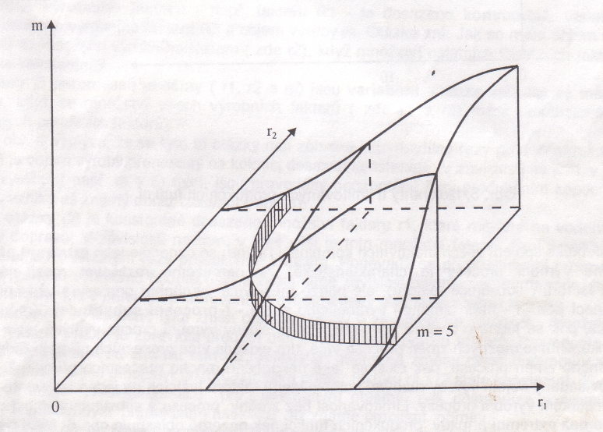

Substituční produkční funkce – výrobní faktory mohou být ve výrobním procesu vzájemně nahrazovány (substituovány).
- Alternativní substituce – při výrobních faktorech vzájemně substituovatelných se lze zcela zříci výrobního faktoru R₁ nebo R₂.
- Omezená (periferní) substituce – kombinační proces vyžaduje použití alespoň minimálního množství každého výrobního faktoru.
- Limitovaná produkční funkce – vychází z pevných poměrů použitých VF, pro každý objem výroby existuje pouze jedna technicky efektivní kombinace VF; produkční izokvanty mají podobu bodů.

Izokvanty u limitované produkční funkce
m = 5
r₁
r₂
0
m = 7
m = 9
10
10

Limitované výrobní procesy
- nelze rozlišovat mezi několika kombinacemi výrobních faktorů
- lze rozlišovat pouze mezi výrobními procesy s vždy předem daným poměrem zastoupení výrobních faktorů

Vztah mezi limitovanými a substitučními produkčními funkcemi
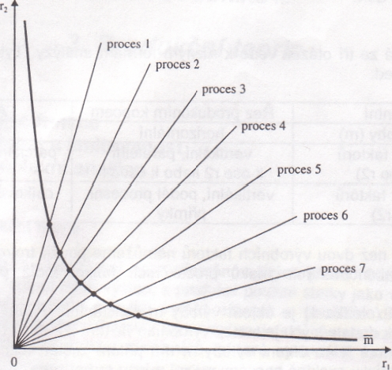

Parciální a komplexní analýza
Produkční kopec substituční produkční funkce dává do vzájemného vztahu tři veličiny:
- množství výrobního faktoru R₁ (r₁),
- množství výrobního faktoru R₂ (r₂) a
- objem výroby m.
Pomocí produkčního kopce mohou být zobrazeny funkce typu
m = f(r₁, r₂).
Při analýze produkčních funkcí lze provádět tři druhy pozorování:
- objem m je stanoven konstantně, variabilní jsou množství r₁ a r₂ výrobních faktorů R₁ a R_{2,}
- množství jednoho výrobního faktoru je stanoveno konstantně, variabilní jsou množství druhého výrobního faktoru R₂ a objem výroby m,
- všechny tři sledované veličiny (r₁, r₂ a m) jsou variabilní.

Přehled řešených otázek
Otázka | Konstantní | Řez produkčním kopcem | Analýza …
(1) | objem výroby (m) | horizontální | izokvant
(2) | množství faktorů (r1 nebo r2) | vertikální, paralelní k ose r2 nebo k ose r1 | parciální změny faktorů
(3) | poměr faktorů (r1 : r2) | vertikální, podél procesní přímky | celkové změny faktorů

Základy teorie nákladů

Vztah mezi produkčními a nákladovými funkcemi
Produkční funkce umožňuje určit z počtu možných
- kombinací výrobních faktorů (substituční funkce) a
- výrobních procesů (limitované funkce) ty, které jsou vzhledem k dodržení
- technické efektivnosti, neboli
- principu kvantitativní hospodárnosti, optimální.

Nákladová funkce umožňuje vybrat z technicky efektivních
- kombinací výrobních faktorů (substituční funkce) a
- výrobních procesů (limitované funkce) ty, které vedou k minimálním nákladům a představují
- ekonomicky nejefektivnější kombinaci výrobních faktorů, resp.
- ekonomicky nejefektivnější výrobní proces.

Produkční funkce zachycuje kvantitativní vztahy mezi
- množstvím výrobních faktorů a
- objemem výroby
m = f(r₁, r₂, … r_{n})
Ohodnotíme-li množství jednotlivých výrobních faktorů r₁, r₂, … r_{n} cenami c₁, c₂, … c_{n}, dostaneme funkci celkových nákladů
N = c₁r₁ + c₂r₂ + … + c_{n}r_{n}

Funkce celkových nákladů

Nákladové izokvanty
- Produkční izokvanta – vyjádření technicky efektivních kombinací výrobních faktorů vedoucích k danému výrobnímu množství
- Nákladová izokvanta – vyjádření kombinace oceněných výrobních faktorů vedoucí k dosažení daného nákladového rozpočtu

Modelové přiblížení nákladové izokvanty pomocí produkční funkce:
m = f(r₁, r₂)
Za podmínky konstantních cen výrobních faktorů‾c₁ a‾c₂ lze znázornit funkci celkových nákladů pro tuto produkční funkci následně:

N = ‾c₁r₁ +‾c₂r₂
Daný nákladový rozpočet N⁰ lze rozdělit různým způsobem na oba výrobní faktory R₁ a R₂:
- celý rozpočet výhradně na nákup R₁ à r₁ =
- celý rozpočet výhradně na výrobní faktor R₂ à r₂ =
- celý nákladový rozpočet rozdělíme mezi různé kombinace výrobních faktorů R₁ a R₂ à vznikne nákladová izokvanta jako spojnice úseků na osách r₁ a r₂.

Nákladové izokvanty
‾c₂
N⁰
‾c₁
N⁰
0
r₁
r₂
N⁰
N¹

Nákladové minimum u limitovaných produkčních funkcí
- Nákladové izokvanty – zahrnují všechny kombinace oceněných výrobních faktorů r₁ a r₂, které vedou k realizaci téhož nákladového rozpočtu
- Produkční izokvanty – zobrazují všechny technicky efektivní kombinace výrobních faktorů r₁ a r₂, vedoucí k témuž objemu výroby‾m

Nákladové a výrobní izokvanty u limitovaných produkčních funkcí

r₁
r₂
0
r₂²
r₁¹
r₁²
N²
N¹
N⁰
B
A
C
r₂¹
m¹

- Nákladové minimum limitované produkční funkce leží v bodě, ve kterém se nákladová izokvanta dotýká příslušné produkční izokvanty (bod A)
- Existuje-li pouze jedna možná kombinace výrobních faktorů (jedna procesní přímka), je každá technicky efektivní kombinace výrobních faktorů kombinací s minimálními náklady
- Nákladového minima dosáhneme, jestliže volíme výrobní proces, který při libovolném nákladovém rozpočtu umožňuje dosáhnout vyššího objemu produkce
Nákladové minimum u substitučních produkčních funkcí
– graf nákladových a produkčních izokvant
0
r₁
r₂
N¹
A
m²
m ¹
m ⁰

Typologie nákladů

Členění nákladů podle vztahu k velikosti produkce
- variabilní (proměnné) náklady
- fixní (stálé) náklady
- celkové náklady: N = N_{f}+N_{v}(m) = N_{f}+n_{v}*m

Členění nákladů podle tempa růstu
- proporcionální náklady
- nadproporcionální náklady (progresivní)
- podproporcionální náklady (degresivní)

Členění nákladů podle ovlivnitelnosti rozhodováním
- náklady relevantní pro rozhodování
- náklady irelevantní pro rozhodování

Členění nákladů podle užitečnosti
- užitečné náklady
- neužitečné náklady

Ostatní členění nákladů
- mezní (marginální) náklady
- celkové přírůstkové náklady:
ΔN = N₁ – N₀
- průměrné přírůstkové náklady:
$$Δn=\frac{ΔN}{Δm}=\frac{N_{1}−N_{0}}{m_{1}−m_{0}}$$
- oportunitní náklady (náklady příležitosti)
- explicitní náklady
- implicitní náklady
- utopené náklady
Vztah mezi jednotlivými kategoriemi nákladů

q1 | CN | FN | PFN | VN | PVN | PCN | Δq | ΔN | MN
0  1  2  3  10  15  18 | 200  208  216  224  275  314  340 | 200  200  200  200  200  200  200 | -  200  100  167  20  13  11 | -  8  16  24  75  114  140 | 0  8  8  8  7,5  7,6  7,8 | -  208  104  74,7  27,5  20,9  18,9 | -  1  1  1  7  5  3 | -  8  8  8  51  39  26 | -  8  8  8  7,3  7,8  8,7

q1 – objem výroby v kusech PVN – průměrné variabilní náklady
CN – celkové náklady PCN – průměrné celkové náklady
FN – fixní náklady Δq – přírůstek objemu výroby v kusech
PFN – průměrné fixní náklady ΔN – celkové přírůstkové náklady
VN – variabilní náklady MN – marginální náklady

Nákladové determinanty
činitelé spolurozhodující o výši nákladů podnikatelského subjektu

Členění do skupin:
- činitelé výrobní oblasti podniku
- činitelé ostatních výrobních oblastí podniku
- činitelé generované vnějším okolím (data)

Nákladové determinanty
Akční proměnné v jiných dílčích oblastech podniku
Akční proměnné
ve výrobní oblasti
Data
Velikost podniku
Výrobní program
Vytíženost
Výrobní podmínky
Kvalita faktorů
Ceny faktorů
Odbytová politika
Financování
Výzkum a vývoj
…
Ceny faktorů
Daňové sazby
Pracovní dny za období
Vlastnosti výrobních faktorů
Rámcové právní podmínky
…

Analýza bodu zvratu
Odpovídá na otázky:
- jaké je optimální množství produkce, které uhradí vynaložené náklady
- od jakého objemu výroby již bude tvořen zisk
Bod zvratu je množství produkce, při němž:
- tržby z prodeje produkce se rovnají nákladům
- příspěvek na úhradu fixních nákladů a zisku se rovná nákladům
- příspěvek na úhradu z každé jednotky produkce nad bod zvratu vytváří zisk

Výpočet bodu zvratu:
vychází z veličin:
- m …… počet výrobků (velikost produkce)
- c …… cena výrobku
- n_{v} …… variabilní (proměnné) náklady na jednotku produkce
- N_{f} …… fixní náklady celkem
vychází z podmínek:
- neměnná cena výrobku
- lineární vývoj nákladů
- zisk je rozdíl mezi tržbami a náklady

Postup výpočtu
- Tržby: T = c*m
- Náklady: N = Nf+m*nv
- Zisk: Z = T-N
- Dosadíme do vzorce T = N: c * m = Nf + m * nv
- Bod zvratu mp = $\frac{N_{f}}{c−n_{v}}$ = $\frac{N_{f}}{\text{pú}}$
- Příspěvek na úhradu: c – n_{v} = pú
- vyjadřuje rozdíl mezi cenou a jednotkovými variabilními náklady

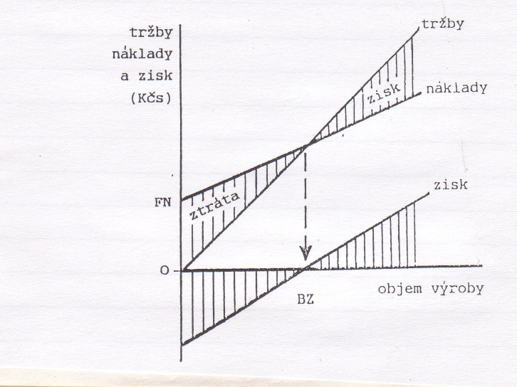
Bod zvratu

Vědecko-technický rozvoj, výrobkové a procesní inovace

Schumpeterova triáda, výrobkové a procesní inovace
Podnik usiluje o udržení a upevnění svého postavení na trhu; musí mít jako součást své podnikatelské koncepce vědecko-technický rozvoj = snahu na základě vlastních nebo externích vědeckých a technických poznatků
- zdokonalovat vyráběné výrobky a poskytované služby (výrobková inovace),
- zlevňovat a zproduktivňovat používané výrobní (technologické), řídící a správní postupy (procesní inovace).

Joseph A. Schumpeter
- inovace = hnací motor podnik. činnosti
  - nové kombinace výrobních činitelů
  - hlavní prostředek, který
    - uvádí do chodu kapitalistický stroj a
    - je zdrojem získání
      - nových výrobků,
      - nových trhů a
      - forem organizace průmyslu.
- inovace = pouze první uvedení na trh nového výrobku, nové suroviny, nového technolog. postupu apod., tj. první materializace určité myšlenky = invence; všechnu ostatní výrobu nazýval imitátory
- Schumpeterova triáda:
invence – inovace- imitace
Členění inovací z věcného hlediska:
- výrobkové
- procesní
- kombinované

Členění z hlediska životního cyklu:
- výrobkové inovace
- výrobkové varianty
- vyřazování výrobku

Výrobkové inovace
- Jsou zaměřeny na vytváření výrobků zcela nových,
- založených na nových konstrukčních koncepcích a principech (diferenciace),
- uspokojujících zcela nové potřeby (diverzifikace).
Cílem je:
- náhrada zastaralých výrobků
- snaha o zachování tržního podílu
- získání nových trhů

Procesní inovace
- technologické inovace
- inovace v řízení a správě
Cílem je:
- snížení
  - materiálové spotřeby
  - mzdových nákladů
  - snížení spotřeby energie
  - zmetkovitosti
- zlepšení pracovních podmínek
- zmenšení zatížení životního prostředí

Inovacím musí předcházet vynaložení tvůrčí aktivity, tj. schopnost
- odpoutat se od dosavadního stavu vnitřní struktury výr. organismu a
- využít fantazie a tvořivé schopnosti.
Invence je tvůrčí aktivita vedoucí ke změně ve struktuře vědění.
Ne všechny nové poznatky (invence) přerostou do fáze realizace, tj. nestanou se inovacemi.

Kroky inovačního procesu
- Podnik se bez inovací neobejde.
- Inovace musí být pečlivě připraveny.
- Východiskem je umístění výrobků na trhu.

Umístění výrobku na masových trzích a ve výklencích trhu
výklenky trhu
- malé obraty
- velké ziskové marže
trhy budoucnosti
- chybějící technická řešení
Slabá
smršťující se trhy
- nadbytečné kapacity
- klesající obraty
- (značné) ztráty
masové trhy
- velké obraty
- malé ziskové marže
Silná
Slabá
Silná
Poptávka

Konkurence
Výrobek by měl být umístěn na tržním segmentu, kde je
- velká poptávka a
- konkurenční nabídka velmi malá
(= ideální stav x neexistuje).

Pro umístění výrobků přicházejí v úvahu
- masové trhy,
- výklenky trhu,
- smršťující se trhy.
Příklad modelu: Prostor pro automobilové značky
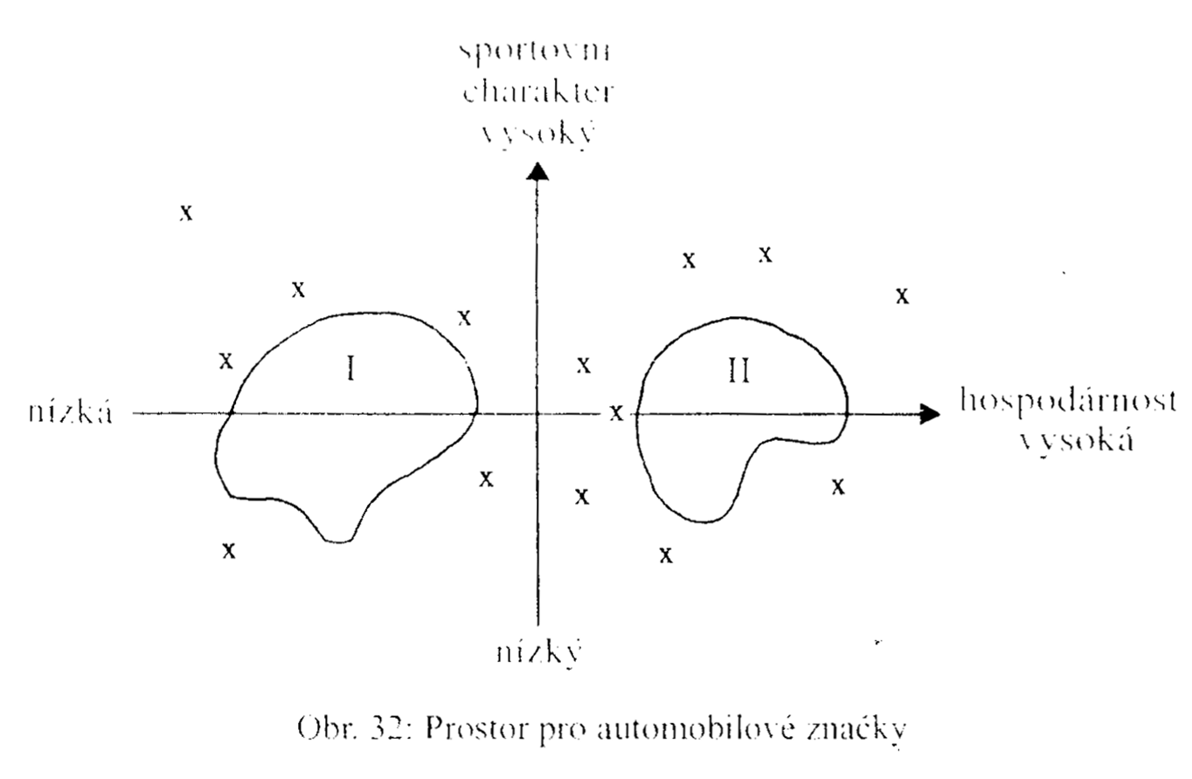
sportovní charakter vysoký
hospodárnost vysoká
hospodárnost nízká
sportovní charakter nízký

Příklad modelu:Prostorové vyjádření společných charakteristik
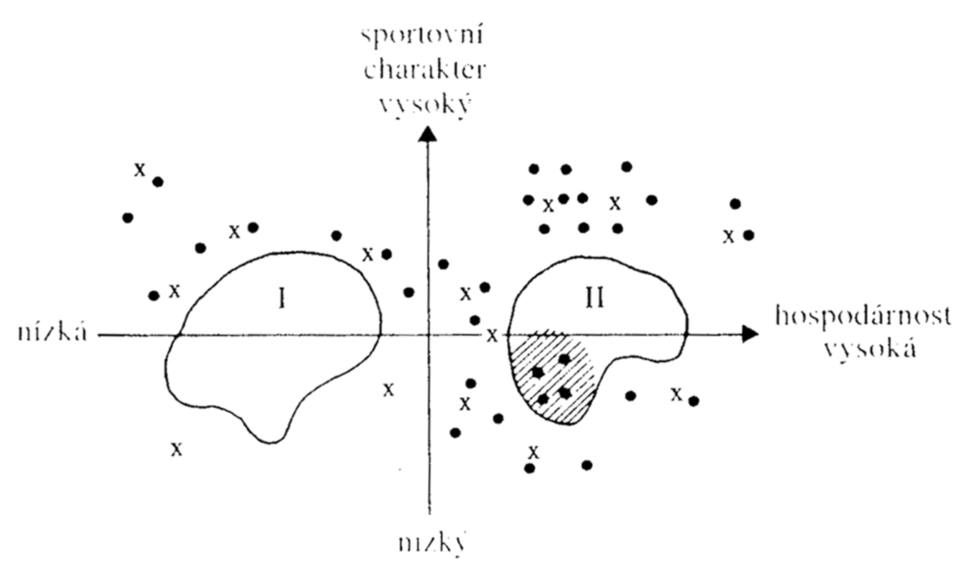
sportovní charakter vysoký
sportovní charakter nízký
hospodárnost vysoká
hospodárnost nízká

Výrobkové inovace
- jsou potřebné z hlediska budoucího růstu podniku, ale současně
- realizačně obtížné,
- nákladné,
- časově náročné.

Fáze inovačního procesu u výrobku podle Kotlera a Kusse
- Tvorba námětů
- Třídění a hodnocení námětů
- Obchodní analýza námětů
- Vývoj výrobků v užším slova smyslu
- Tržní test
- Zavedení a komercionalizace

Schematické vyjádření procesu výrobkové inovace

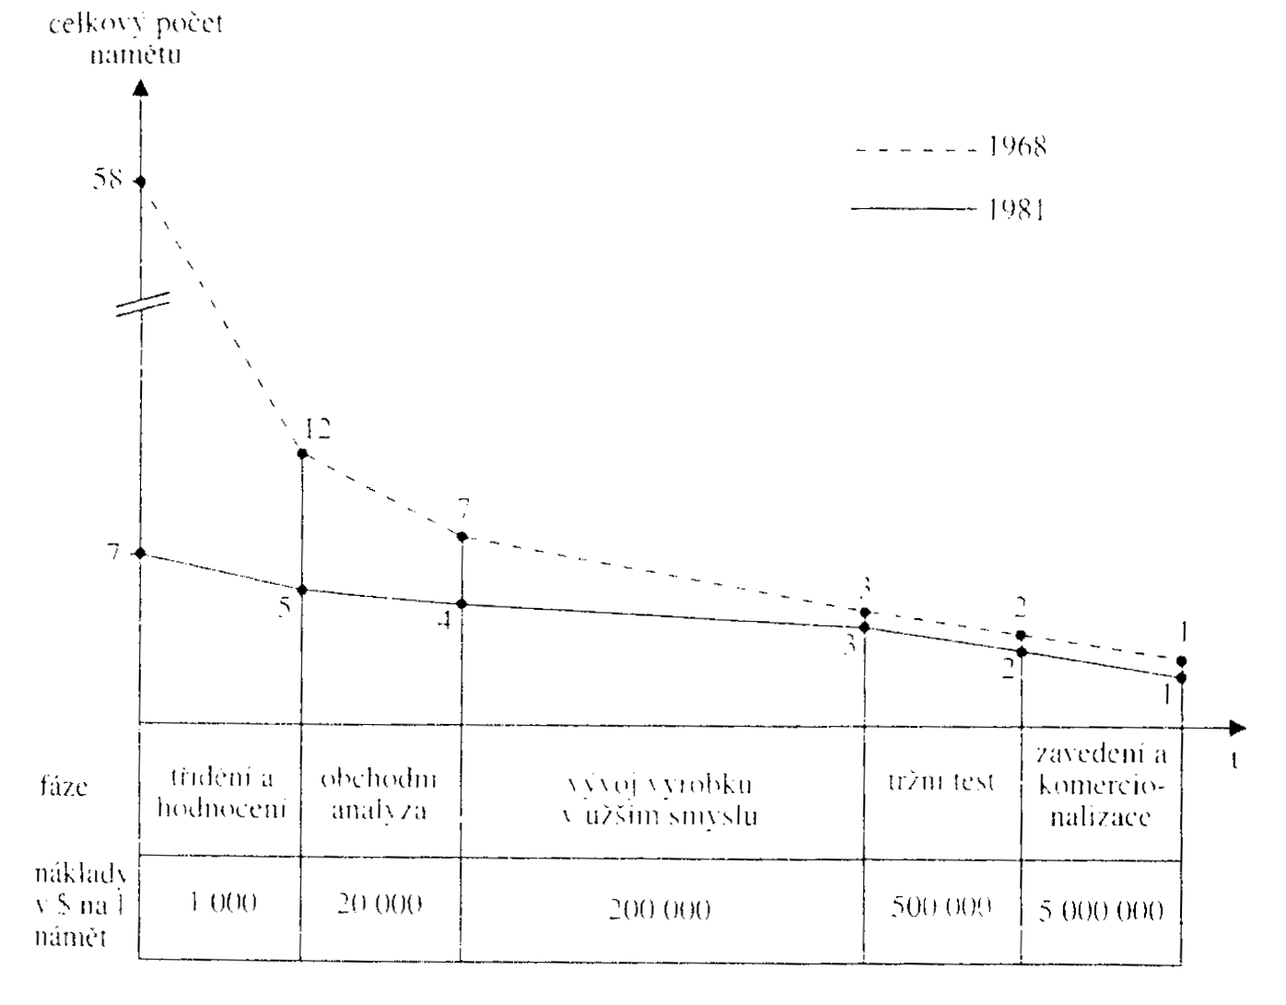
1968
1981
celkový počet námětů
třídění a hodnocení
obchodní analýza
vývoj výrobku
v užším smyslu
tržní test
zavedení a komercio-nalizace
1 000
200 000
20 000
500 000
5 000 000
fáze
náklady
v $ na
1 námět
t
58
7
12
7
3
2
1
5
4
3
2
1

Kvantitativní a kvalitativní stránka inovačního procesu
Výrobek představuje komplex hmotných i nehmotných znaků, kterými je schopen uspokojovat určitou potřebu.
Znak výrobku = příznačná užitečná vlastnost
Nejdůležitější atributy výrobku:
- funkčnost
- trvanlivost
- ovladatelnost
- hygieničnost
- bezpečnost užití
- estetická působivost
- ekologická nezávadnost

Těžiště rozhodování v oblasti výrobkové politiky
Výroková politika (těžiště)
výrobkové varianty
výrobkové inovace
vyřazování výrobku
diferenciace výrobku
horizontální
diverzifikace
diverzifikace výrobku
vertikální
diverzifikace
laterální
diverzifikace

Inovace:
- diferenciace výrobků = doplnění výrobkové linie o nový výrobek
- diverzifikace výrobků = zavedení nové výrobkové linie
  - horizontální – zavedení výrobku na stejném výrobním stupni
  - vertikální – výrobek odpovídající následné nebo předcházející etapě výroby
  - laterální – výrobky zcela rozdílného typu

Strategie zavádění nových výrobků:
- napodobovací strategie
- inovační varianta
- nákupní varianta

Životní cyklus výrobku

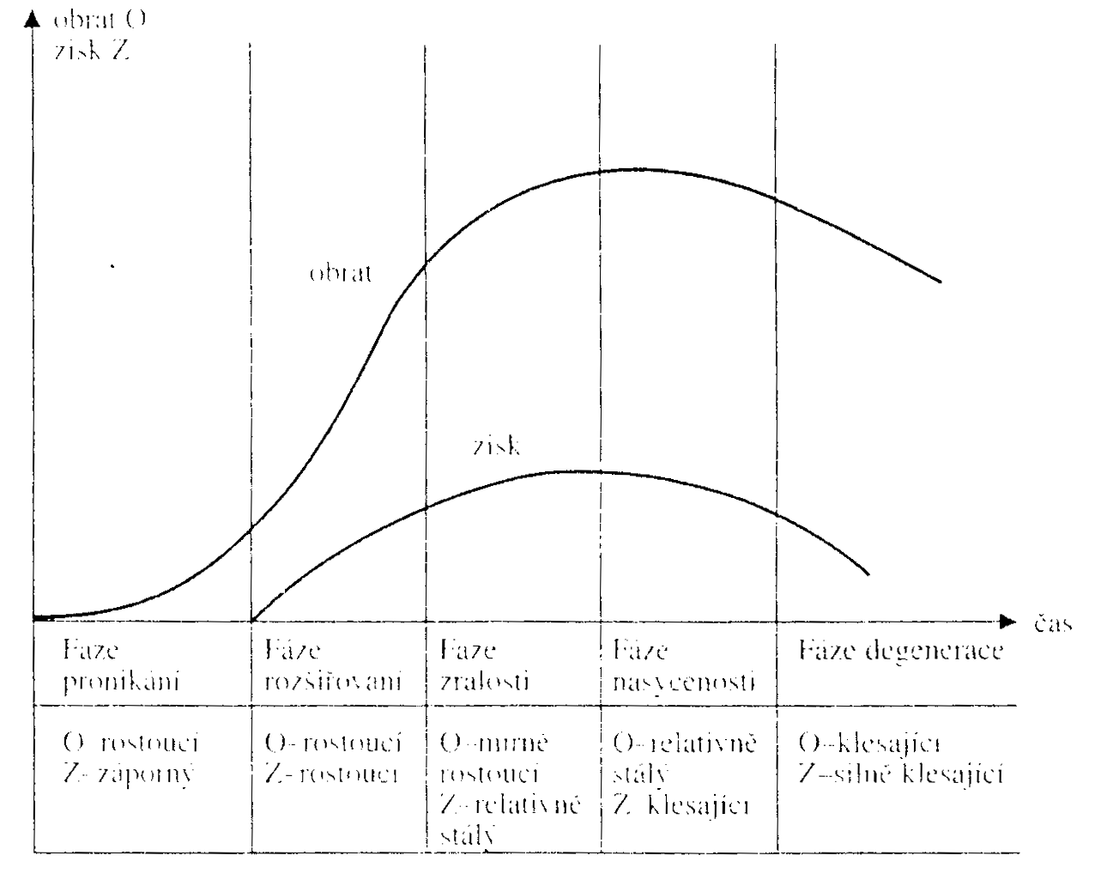
obrat O
zisk Z
obrat
zisk
Fáze
pronikání
Fáze
rozšiřování
Fáze
nasycenosti
O – rostoucí
Z – záporný
Fáze
zralosti
Fáze
degenerace
čas
O – rostoucí
Z – rostoucí
O – mírně
rostoucí
Z – relativně
stálý
O – relativně
stálý
Z – klesající
O – klesající
Z – silně klesající

Odbyt jako hlavní funkce podniku a odbytová politika

Odbytová funkce podniku
Hlavní podnikové funkce:

výrobní
- nákup
- výroba

odbytová
Podnik je obklopen soustavou trhů:
- průmyslový
- peněžní a kapitálový
- odbytový
odbytový trh
potřeby kupujících
konkurenční nabídka
vlastní nabídka

Fungování trhu = neustále se opakující proces tvorby a zhodnocování výkonů.
Tvorba výkonů = pořízení výrobních faktorů a jejich zpracování do podoby výrobků a služeb.
Zhodnocování výkonů = vyhledávání odběratelů a fyzická distribuce výrobků.
Hodnotový koloběh: peníze à výrobní faktory à výrobky à peníze

Centrálně plánované hospodářství - plán určuje:
- co,
- jaké množství,
- v jaké kvalitě,
- za jakou cenu,
- a kterému odběrateli bude určeno.

Tržní hospodářství – podnik se svobodně rozhoduje a plánuje:
- co,
- v jakém množství,
- za jakou cenu
- a komu prodá.

závěry
- Plánování odbytu se orientuje na podnikatelské cíle.
- Plánovité jednání předpokládá podrobnou znalost o odbytovém trhu, tj. o zákaznících, jejich přáních a o konkurentech s jejich nabídkou.
- Postavení podniku na trhu není trvalé, podnik musí trhy získávat a obhajovat. K tomu využívá nástroje odbytové politiky:
  - výrobková politika,
  - cenová politika,
  - komunikační politika,
  - distribuční politika.

Vztah odbytu a marketingu
Podnikatelské jednání se orientuje vždy na tržní realitu.
- Nenasycené trhy (trhy prodávajícího) – dominuje zájem podnikatele na výrobě
- Nasycené trhy (trhy kupujícího) – orientace zájmu na prodej

Různé interpretace pojmu marketing:
- učení o optimálním uspořádání odbytu
- tržně orientovaná nauka o podniku
- samostatná vědní disciplína
V našem pojetí (nejužší) je marketing optimální uspořádání odbytu.

Cíle odbytové politiky a její oblasti
Podnikatelské chování je ovlivněno orientací na podnikatelské cíle.
Při formulaci systému cílů vychází podnik z:
- vlastních představ a přání,
- vlastních možností a
- podmínek okolí.

Hlavního cíle podniku je možné dosáhnout jen:
- ve spolupráci s nižší úrovní podnikového řízení a
- když jsou pro ně stanoveny dílčí cíle.

Informace v oblasti odbytu
Plánování odbytu zahrnuje:
- přípravnou fázi
  - Situační analýza
  - Vypracování vývojových prognóz
  - Stanovení cílů dobytu
- prováděcí fáze
  - Určení alternativ jednání
  - Ohodnocení alternativ jednání
  - Rozhodnutí o použití nástrojů
  - Realizace opatření
- kontrolní fáze
  - Kontrola opatření
Výzkum trhu = získávání informací

Úkoly výzkumu trhu:
- vnitropodnikové informace
- informace o rámcových podmínkách
- informace o trhu

Pracovní postupy při výzkumu trhu:
- definice cíle
- volba výzkumného konceptu
- získávání informací
- vyhodnocování informací

Oblasti využití výzkumu trhu:

Kupní chování à kupní rozhodování:
- impulzivní
- zvykové
- extenzivní
- limitované

Segmentace trhu = rozdělení trhu na skupiny kupujících
- geografická segmentace
- demografická segmentace
- psychografická segmentace
- segmentace na základě chování

Tržní a odbytové prognózy
- odbytová prognóza = předpověď budoucího odbytu podniku v přesném vymezení výrobkovém, časovém, prostorovém a při určité míře nasazení nástrojů odbytové politiky
- předmětem prognóz je zejména:
  - budoucí stav nebo
  - vývoj
    - potenciálu trhu
    - potenciálu odbytu
    - objemu trhu
    - objemu odbytu
    - podílu podniku na trhu

- kvalitativní a kvantitativní prognózy

Prognostické metody | Vývojové prognózy | Prognózy účinku
Kvalitativní | dotazování expertů | dotazování expertů
Kvantitativní | extrapolace trendů | funkce vyjadřující reakce trhu

Členění nástrojů odbytové politiky a výrobková a cenová politika

Konkurence a prostředky pro posílení konkurenčního postavení
Model dokonalého trhu
- Všichni účastníci jednají dle principu maxima
- Existuje úplná transparentnost trhu
- Platí podmínka homogenity
- Účastníci reagují nekonečně rychle
  - na změny cen
  - na změny v ostatních tržních podmínkách
Pro zmírnění cenového tlaku podnik usiluje:
- diferencovat nabídku,
- představit homogenní výrobek,
- připoutat kupující k sobě na základě osobních kontaktů.

Schéma forem trhu
bilaterální monopol
omezený poptávkový monopol
poptávkový monopol
Jeden velký
omezený nabídkový monopol
bilaterální oligopol
poptávkový oligopol
Málo středně velkých
nabídkový monopol
nabídkový oligopol
dokonalá konkurence
Mnoho drobných
Jeden velký
Málo středně velkých
Mnoho drobných
Prodávající
Kupující

Nástroje odbytové politiky
Nástroje odbytové politiky

Výrobková inovace

Jakost výrobků
Sortiment
Služby zákazníkům
Cena
Rabaty

Platební podmínky

Public relations
Podpora prodeje
Reklama
Odbytové cesty
Prodávající organizace
Fyzická distribuce

Distribuční politika

Výrobková politika
Cenová politika

Komuni
kační politika

Cíle a oblasti výrobkové politiky
- Výrobková politika slouží k plnění podnikatelských cílů.
- Cílem je vytvořit výrobky a služby, po kterých je poptávka.
Jádro a okrajové oblasti výrobkové politiky
Optimalizace
- programové a sortimentní politiky
- značkové a obalové politiky
- politiky v oblasti služeb pro
zákazníky
Optimalizace technických vlastností výrobku prostřednictvím
- výrobkových inovací
- variant výrobků
- vyřazování výrobků
okrajové oblasti
jádro
Výrobková politika

Programová a sortimentní politika
- základní orientace výrobkové politiky
- šířka a hloubka výrobního programu
- rozsáhlý výrobní program
Výrobek bude zařazen do výrobního programu, pokud prodejní cena > jednotkové variabilní náklady.
Může být výhodné výrobek ponechat, i pokud c < n_{v}, pokud je ztrátový výrobek nezbytný pro prodej ziskového (komplement).

obrat O
zisk Z
obrat
zisk
Fáze
pronikání
Fáze
rozšiřování
Fáze
nasycenosti
O- rostoucí
Z- záporný
Fáze
zralosti
Fáze
degenerace
čas
O -rostoucí
Z -rostoucí
O-relativně
stálý
Z- klesající
O – klesající
Z – silně klesající
O-mírně
rostoucí
Z-relativně
stálý

Obalová a značková politika
Úloha obalu
- technická
- právní
- hospodářská

Cíle obalové politiky
- nárůst užitečnosti výrobku pro
spotřebitele díky
- návodu k užívání
- velikosti balení, odpovídajícího
potřebě
- vhodné a pohodlné obalové technice
- vylepšení image, umožňujícího, aby
se zboží prodávalo samo
- pokles dopravních nákladů
- pokles nákladů na skladování
a prezentaci
- pokles nákladů při použití vratných
či nevratných obalů
- pokles personálních nákladů
zavedením samoobsluhy
Růst výnosů
Pokles nákladů
Dlouhodobá maximalizace zisku

Obalová politika má vazbu na ostatní nástroje odbytové politiky:
- vytváření značky
- reklama
- cenová politika
- výzkum trhu

Značkové zboží vytváří i obal
- barva
- tvar
- logo
- firemní jméno
- znak a název výrobku
Politika služeb pro zákazníky

roste současný zisk
roste budoucí zisk
- roste akviziční potenciál
- omezená cenová konkurence
- prostor pro zvýšení ceny
- informace o přáních zákazníků
- technické informace umožňující
zdokonalení výrobku
tvorba preferencí a image
získávání informací
Maximalizace zisku z dlouhodobého hlediska

Cíle a oblasti cenové politiky
- Klasická teorie ceny
  - jaká odbytová cena umožňuje na dokonalých trzích maximální zisk
- Praktická cenová politika
  - orientace na optimální utváření odbytové ceny na nedokonalých trzích
  - nástroje:
    - ceny
    - platební podmínky
    - dodací podmínky
    - rabaty

Principy tvorby cen
- Nákladově orientovaná tvorba cen
  - cena na základě úplných nákladů: c = n(1+Zp/100)
  - cena na základě kalkulovaných nákladů: c = n_{v}+pú
  - dlouhodobě minimální cena: V = N, resp. c = n
  - krátkodobě minimální cena: c = n_{v}
- Poptávkově orientovaná tvorba cen
  - rozhodování o cenách na základě získávání informací o vztazích mezi cenou a množstvím
    - dotazováním spotřebitelů
    - pozorováním spotřebitelského chování
- Tvorba konkurenčně orientovaných cen
  - prodávající se orientuje na cenové požadavky konkurentů nebo na průměrné ceny v oboru

Strategie cenové politiky
- nízká vs. vysoká zaváděcí cena
- strategie rychlého sbírání smetany vs. penetrační cena
Platební podmínky
- lhůty splatnosti
- skonto při předčasné platbě
- úroky při opožděné platbě
- zajištění dodavatelského úvěru
- kompenzační obchod
- platby za vyměňované zboží
Dodací podmínky
- minimální rozsah dodávky
- termín dodávky
- místo předání zboží
- převzetí pojišťovacích a přepravních nákladů
Rabaty
- Zaváděcí rabat
- Výběrový rabat
- Mimosezonní rabat
Časově podmíněné rabaty
- Při jednorázových zakázkách:
zvýhodnění, plynoucí z odstranění fixních nákladů,
spojených s opakovanými dodávkami malého množství
výrobků
- Při periodicky se opakujících zakázkách:
„výchova“ věrného zákazníka
Množstevní rabat
Úhrada výkonů, poskytovaných velko- a maloobchodníky v oblasti skladování, distribuce a péče o zákazníky
Funkční rabat
Charakteristika
Druh rabatu

Komunikační a distribuční politika

Cíle a oblasti komunikační politiky
Cílem komunikační politiky je překonávat odbytové bariéry informací a cíleným ovlivňováním.
Pro společnost hojnosti je příznačné:
- nadměrně bohatá nabídka zboží
- nepřehledné trhy
- téměř homogenní, technicky vyzrálé výrobky
- pohodlný k pasivitě inklinující zákazník
Oblasti komunikační politiky:
- reklama
- podpora prodeje
- public relations
- osobní prodej

Reklama
Plánování reklamy vyžaduje:
- stanovit cíle
  - ekonomické
  - mimoekonomické
- zjistit a zpracovat údaje
  - pro jaký objekt (výrobková, podniková)
  - pro jaký subjekt (cílová skupina)
- určit nástroje reklamy
  - stanovení rozpočtu na reklamu
  - selekce médií – rozpis rozpočtu na média
  - utváření reklamního sdělení

Reklamní cíle
Cílová veličina:
- počet oslovených osob
- počet uskutečněných
informačních kontaktů
Cílová veličina:
- pozornost
- působení na paměť
- vytváření preferencí
- působení na pocity
šíře záběru
psychologické

Cílová veličina:
- zisk
- obrat
- podíl na trhu

mimoekonomické
ekonomické
Reklamní cíle
Slabiny praktických přístupů
- reklamní dopad jednotlivých opatření
nelze exaktně předvídat

Operativní reklamní cíle
- věcně chybné
- procyklický účinek
Finanční prostředky
- není znám budoucí rozpočet konkurence
- orientace na dezorientaci
Rozpočet konkurence
- věcně chybné
- procyklický účinek
- libovolná procentní sazba
Obrat (zisk)
Slabá místa
Orientační veličina
K výběru média se využívá stupeň jeho rozšíření, tj. výše nákladu a počet přijímačů:
cena v tisících = $\frac{\text{náklady na reklamu / celá stránka}}{\text{výše nákladů}}$ * 1000
cena v tisících = $\frac{\text{náklady na reklamu/30 sec}\text{.}}{\text{počet přijímačů}}$ * 1000

Účinnost reklamního sdělení spočívá na 3 elementech:
- žádoucnost – u subjektu reklamy musí vzniknout přání opatřit si výrobek
- exkluzivita – subjekt reklamy musí být přesvědčen o exkluzivitě a výlučnosti značky X
- důvěryhodnost – subjekt reklamy musí být přesvědčen o serióznosti reklamní zprávy

Ekonomická a mimoekonomická úspěšnost reklamy
měřící postupy:
- dotazování
- laboratorní test
měřící postupy:
- analýza časových řad
- průřezová analýza
zjišťované veličiny:
- šíře dosahu média
- vybavení si reklamního sdělení
- psychologická reakce na reklamní
sdělení
zjišťované veličiny:
- obrat
- zisk
- tržní podíl
Mimoekonomická úspěšnost reklamy
Ekonomická úspěšnost reklamy

Cíle public relations
dodavatelům
zásobovací cíle
Dobré image podniku vůči
zaměstnancům
cíle personální
politiky
odběratelům
odbytové cíle
souhrnný cíl podniku

Cíle a oblasti distribuční politiky
Úkolem distribuční politiky je transformovat produkci do podoby odpovídající potřebám zákazníka.
Transformace:
- prostorová
- časová
- kvantitativní
- kvalitativní

Distribuční politika z hlediska maloobchodu a z hlediska výrobce

Z hlediska maloobchodu

musí se zaměřit na požadavky konečných odběratelů (na zákazníka)
Široké spektrum hledisek:
- požadavky na distribuci
- volba způsobu prezentace
- způsob prodeje
- volba umístění z prostorového hlediska
- volba umístění s ohledem na konkurenci

Z hlediska výrobce

optimalizace tržního kanálu (jaké, kolik a jaká forma distribučních orgánů)
- přímý prodej pomocí svých zástupců
- využití zprostředkovatelů
Distribuční cíle podniku (výrobce):
- minimální náklady na distribuci
- maximální distribuční kvóta
- maximální distribuční jistota

Přednosti a důvody volby alternativních prodejních cest

- neproblematické značkové výrobky
- výrobky, tvořící součást
sortimentní řady
- mnoho malých odběratelů
- širší známost v porovnání s
výrobcem značkového zboží

- výrobky vyžadující instruktáž
- výrobky, tvořící součást
sortimentní řady
- málo velkoodběratelů
- specializovaný výrobce
důvody pro volbu alternativy vyvolané
- výrobkem

- poptávkou
- postavením
výrobce
- vysoká distribuční kvóta
- nízká vázanost kapitálu
- obchod přejímá sestavení
sortimentu
- velký vliv na tržní kanál
- přímý přístup k informacím o
zákaznících
přednosti
nepřímý prodej
přímý prodej

Možnosti uspořádání přímého prodeje
- obchodní cestující
- obchodní zástupce
- franšíza
obchodní zástupci | obchodní cestující
– pouze částečně ovlivnitelní  – prodej výrobků od většího počtu výrobců  – odměna formou množstevní provize  – spíše vyšší motivace | – přísně odkázáni na pokyny  – prodej výrobků jednoho výrobce („vlastního pána“)  – pevný plat (eventuelně s prémiemi)  – spíše nižší motivace

Optimalizace nástrojů odbytové politiky
à vyžaduje chronologicky:
- optimalizovat svoji výrobkovou politiku,
- cenovou politiku,
- komunikační politiku a
- svoji distribuční politiku.
Strategické a taktické nástroje:
- výrobková a distribuční politika à strategický charakter
- cenová politika a propagace à taktický charakter

Investice a financování

Pojmy investice a financování
- financování = opatřování kapitálu, vyjádřeno v pasivech rozvahy
- investice = použití finančních prostředků k obstarání hmotného majetku, nehmotných aktiv a finančního majetku

Financování:
- v užším slova smyslu (obstarání kapitálu)
- v širším slova smyslu (+ opatření v kapit. oblasti nezbytná pro realizaci podnik. činnosti)
- v nejširším slova smyslu (+ zajištění mimořádných opatření)

Podnikový obrat
Platební prostředky
- nejsou všechny průběžně investovány
- připlývají přeměnou podnikových výkonů v peníze
majetková oblast podniku se skládá ze dvou složek:
- oblast platební
- oblast investiční
Spolu s kapitálovou oblastí jsou oblasti platební a investiční bilančním odrazem podnikového obratového procesu.
oblast platební
oblast kapitálová
oblast investiční
aktiva Rozvaha k 31. 12. 20.. pasiva
Operace financující podnikový obrat
užití kapitálu - investice
návrat (příliv) kapitálu = dezinvestice
vytváření nového kapitálu = zisk
úbytek kapitálu = „odfinancování“ (splácení, výplaty ze zisku, ztráty)
opatření kapitálu = financování zvnějšku
příjmy
výdaje
příjmy
výdaje
etapa I
etapa II
etapa III
etapa IV

Likvidita
Likvidnost = vlastnost majetkových složek podniku být více nebo méně lehce použity jako platební prostředky nebo na platební prostředky přeměněny
Likvidita = schopnost podniku dostát všem platebním povinnostem a nevyhnutelným platbám v daném termínu

Druhy financování

Kapitálové transformace:
- přeměna cizího ve vlastní kapitál
- přeměna vlastního v cizí kapitál
- přeměna jednoho druhu cizího v jiný druh
- přeměna jednoho druhu vlastního v jiný druh

Pro systematizaci druhů financování lze použít kritérií:
- původ kapitálu (vnější-vnitřní)
- právní postavení původce kapitálu (vlastní-cizí)
- vliv na majetkovou a kapitálovou strukturu
- dispoziční lhůta (neomezený, dlouho-, krátko-dobý)
- příčina financování (založení podniku, zvýšení kapitálu, fúze, změna právní formy, sanace)

Členění podle původu kapitálu
Financování
VNĚJŠÍ
VNITŘNÍ
Přírůstek majetku
Přírůstek majetku
Přírůstek struktury majetku
Financová-ní z úvěru
Financová-ní z vkladů a podílů
Financová-ní ze zisku (samofi- nancování)
Financová-ní z dlouho- dobých rezerv
Financová-ní reinvestič- ních tržeb
Financová-ní netto- investic z tržeb

Členění podle právního postavení vkladatele
Financování
z vlastních zdrojů
z cizích zdrojů
kapitálové vklady a podíly
zisk (samofi- nancování)
změny ve struktuře majetku
úvěry
dlouho-dobé rezervy
vnější financování
vnitřní financování

Členění podle vlivu na majetkovou a kapitálovou oblast
získání a užití kapitálu
zvýšení bilančního součtu
snížení bilančního součtu
změna v aktivech (vnitřní financování)
změna v pasivech (přefinancování)
vnější finan-cování
vnitřní financování
kapitálové vklady, podíly a financování z vnějších zdrojů
samofinancování
splácení vlastního a cizího kapitálu
výplaty rozděle-ní zisku
ztráta
Financová-ní z vnějších rezerv
reinves-tice
netto investice
VK → VK
CK → VK
VK → CK
CK → CK

Druhy investic
Druhy investic
Investice
Finanční investice
Věcné investice
Nehmotné investice
Pozemky
Podíly
Pohledávky
Budovy
Stavby
Stroje
Zásoby
Nakupo-vané služby
Věda, výzkum a vývoj
Reklama
Vzdělání
Sociální služby
Členění investic z hlediska jejich hodnoty v jednom období
Bruttoinvestice
Racionalizační investice
Obnovovací investice (reinvestice)
Nettoinvestice (založení podniku, rozšiřování)

Investiční plánování a investiční propočty

Hodnocení efektivnosti investic
Má-li být
- založen nový podnik
- zachován podnik obnovou tech. a hosp. opotřebovaných zařízení
- rozšířen podnik
→ musí vlastnímu rozhodnutí o pořízení investic předcházet investiční plánování.
Investiční rozhodnutí
- určuje dlouhodobě druh a objem produkovaných výkonů
- významně ovlivňuje další existenci podniku

Investiční plánování
- musí být sladěno s kapitálovým plánováním
- klíčový nástroj investičního plánování = investiční propočty à pomocí nich se posuzuje
  - výhodnost investičního projektu
  - výhodnost více investičních variant
  - sestavení optimální kombinace investičních projektů vzhledem k možnostem jejich financování
→ připravují investiční rozhodování
- investice se bude realizovat, pokud zajistí investorovi návratnost peněžních výdajů spojených s pořízením a dostatečné zúročení vloženého kapitálu à investice je výhodná pokud
  - součet peněžních příjmů převyšuje součet výdajů a
  - přebytek peněžních příjmů nad výdaji umožňuje amortizaci a přiměřené zúročení vloženého kapitálu

Metody hodnocení investic

pomocné praktické
  - výpočet porovnávající náklady
  - výpočet porovnávající zisk
  - výpočet rentability
  - výpočet návratnosti

finančně matematické
  - hodnocení kapitálu
  - vnitřní výnosové procento
  - anuity

simultánní modely kapitálového rozpočtu

Výpočet porovnávající náklady
- srovnávají se náklady určitého období 2 nebo více projektů (za podmínky stejné kapacity)
př. N_{I}(A) = N_{J}(A) + N_{P}(A)
N_{I}(B) = N_{J}(B) + N_{P}(B)
N_{J} … jednorázové náklady
N_{P} … provozní náklady za dobu životnosti
- v případě různé kapacity se při srovnávání musí přepočíst náklady na jednotku kapacity
- kritické množství = objem výroby od nějž je výhodnější použít jiné výrobní zařízení
- nedostatek:
- krátký horizont
- nelze vyvodit závěry o budoucích nákladech a výnosech

- Výpočet porovnávající zisk
zahrnuje do výpočtu tržby – porovnává roční očekávaný zisk při různých investičních variantách
chybí časové rozlišení budoucích nákladů a výnosů
- Výpočet rentability
- v nejjednodušší podobě – vztahuje očekávaný roční zisk variant investičních projektů k investovanému kapitálu
kapitál
zisk
- rentabilita =

- Výpočet návratnosti

- založen na výpočtu období, kdy je možné získat zpět peněžní výdaje spojené s daným zařízením (doba amortizace)

- doba amortizace = $\frac{\text{PV }(\text{ peněžní výdaje spojené s pořízením})}{\text{PP }(\text{peněžní příjmy po odpočtu běžných nákladů a daní})}$

- doba amortizace musí být nižší než amortizační doba, kterou považuje investor z hlediska zhodnocení rizika za reálnou
- doba návratnosti dodatečných investičních nákladů:

dn = $\frac{N_{1}(B)−N_{1}(A)}{N_{P}(A)−N_{P}(B)}$

- Hodnocení kapitálu

- u dané investice hodnota kapitálu = součet současných hodnot všech čistých příjmů (rozdílů mezi příjmy a platbami v jednotlivých letech), které souvisí s investicí

- K = $\sum_{i=0}^{n}{\frac{(E_{t}−A_{t})}{(1+i)^{t}}}$

K … hodnota kapitálu
E_{t} … peněžní příjmy na konci období t
A_{t} … peněžní výdaje na konci období t
i … kalkulační úroková míra (požadované nejnižší zúročení kapitálu)
t … období (t = 0, 1, 2, …, n)
n … ekonomická životnost objektu
- investice je výhodná, jeli hodnota kapitálu K ≥ 0

- Vnitřní výnosové procento

$\sum_{t=0}^{n}{\frac{\left(E_{t}−A_{t}\right)}{{\left(1+r\right)}^{t}}}$= míra odúročení, která vede k nulové hodnotě kapitáluà
= 0
- zjištěné vnitřní výnosové procento „r“ se porovnává s danou kalkulační úrokovou mírou jako měřítkem
- Anuity
  - jsou porovnávány průměrné roční peněžní výdaje investičního projektu s průměrnými ročními peněžními příjmy, přičemž se pomocí složeného úrokování přepočítávají toky plateb a příjmů na dvě srovnatelné a ekvivalentní řady
  - anuita investičního projektu: a = Ø roční přebytky peněžních příjmů
  - investice je výhodná, když je při dané kalkulační úrokové míře a ≥ 0
- Nedostatky finančně-matematických postupů
  - u budoucích hodnot toku plateb a příjmů musíme pracovat s hrubými odhady
  - kalkulační úrokovou míru lze pouze odhadnout – je vztažena k budoucnosti, o které nemáme jasné informace
  - předpokládá se, že příjmy a výdaje lze přiřadit jednotlivé investici

Simultánní modely kapitálového rozpočtu
- cílem = simultánní plánování celkového investičního programu ve stádiu formování
- vychází se z optimálního plánu výroby a berou se v potaz vazby mezi všemi oblastmi podniku
- komplexní celostní model optimalizace
- pokusy à nemá vysokou vysvětlovací hodnotu

Ekonomická životnost investice
Trvá tak dlouho, dokud peněžní příjmy z tohoto zařízení v daném období stačí k tomu, aby:
  - pokryly běžné provozní výdaje,
- byla pokryta nižší tržba při prodeji zařízení v daném období za zůstatkovou cenu,
- byly pokryty úroky tržeb za zůstatkovou cenu,
- byly pokryty daně z příjmu.

Optimální moment náhrady
= okamžik, v němž má smysl nahradit staré zařízení novým
- staré zařízení je sice ještě technicky využitelné, ale náklady na jeho opravy a údržbu rok od roku stoupají

Oceňování podniku
!!! Hodnota podniku ≠ součet hodnot jednotlivých částí majetku!!!
je třeba brát v úvahu také
- dobré jméno podniku
- postavení na trhu apod.
- v případě, že je možné přesně určit budoucí vývoj, lze použít vzorce:
K = $\sum_{í=o}^{n}{\frac{(E_{t}−A_{t})}{(1+i)^{t}}}$

Praktické postupy oceňování podniku:
- postupy, které vedou bezprostředně k ocenění podniku jako celku
  - postup ohodnocení podle výnosů
  - ocenění podstaty podniku
  - ohodnocení podle středních hodnot
- postupy nejprve zjišťující hodnotu firmy (goodwill) a poté vypočtou celkovou hodnotu podniku (přičítají firemní hodnotu k reprodukční ceně)
  - postup podle kapitalizace vyšších zisků
  - metoda zkrácené lhůty přínosu goodwillu
  - v praxi užívané další metody (Stuttgartská metoda)

Majetková a kapitálová výstavba podniku

Majetková struktura podniku
konkrétní složení prostředků = majetek
původ, z něhož majetek vznikl, jeho finanční krytí = kapitál

Majetek je souhrn všech
- věcí,
- peněz,
- pohledávek
- jiných majetkových hodnot, které vlastní podnik a slouží k jeho podnikání

Stálý majetek (investiční, zřizovací, fixní)
- slouží podniku déle než 1 rok,
- nespotřebovává se najednou, ale
- postupně se opotřebovává a úměrně tomu přenáší svou hodnotu ve formě odpisů do nákladů.

Oběžný majetek (provozovací)
- je v podniku v různých formách (suroviny, materiál, peníze, pohledávky),
- které se neustále mění,
- oběžný majetek je v neustálém pohybu.

Majetková struktura podniku

Majetek podniku
Investiční majetek
Oběžný majetek
Hmotný investiční majetek
Nehmotný investiční majetek
Finanční majetek
ve věcné formě (zásoby)
v peněžní formě
Movitý
Nemovitý
Pohledávky (u odběratelů, u sdruž. podniků)
Cenné papíry (krátkodobé)
Peníze (na účtech, v hotovosti)
Náklady příštích období

Schopnost přeměnit majetek podniku v peníze
- vlastnost jednotlivých složek materiálu být použit nebo být rychle převeden na platební prostředky à absolutní likvidita à likvidnost
- schopnost podniku uhradit své závazky v daných termínech à relativní likvidita à likvidita
- Majetková struktura podniku je dána
  - odvětvím a typem podniku
  - a finanční politikou podniku.

Pravidla financování a kapitálová struktura

Kapitál
Vlastní kapitál
Cizí kapitál
Krátkodobý
Dlouhodobý
- základní kapitál
- emisní ážio
- fondy ze zisku
- výsledek hospodaření
(zisk nebo ztráta
běžného období)
- nerozdělený zisk
(neuhrazená ztráta)
minulých let
- krátkodobé bank. úvěry
- dodavatelské úvěry
- zálohy
- nevyplacené mzdy a
dividendy
- výdaje příštích období
- dlouhodobé bank.
úvěry
- podnikové obligace
- dlužní úpisy

Pravidla financování
- vychází z dané kapitálové potřeby
- a stanoví základní zásady.
  - Pravidlo vertikální kapitálové struktury
  - Pravidlo horizontální majetkově-kapitálové struktury
    - zlaté pravidlo financování
    - zlaté bilanční pravidlo

Pravidlo vertikální kapitálové struktury
- vztah vlastního a cizího kapitálu by měl být nejvýše 1:1
- stupeň zadlužení

SZ = $\frac{\text{cizí kapitál}}{\text{vlastní}}$ * 100

Pravidlo horizontální struktury kapitál-majetek
- zlaté pravidlo financování
  - mezi dobou, během níž jsou vázány prostředky v majetku, a dobou, během níž je kapitál získaný pro jejich krytí k dispozici, musí být shoda
- zlaté bilanční pravidlo
  - v užším pojetí – investiční majetek je nutno financovat vlastním kapitálem a oběžný majetek cizím kapitálem
  - v širším pojetí – investiční majetek má být financován dlouhodobým kapitálem a oběžný majetek krátkodobým

Zjištění kapitálové potřeby a jejího krytí

Investiční majetek
- při založení (pořízení + ostatní náklady)
- dovybavení (financování např. z odpisů)

Oběžný majetek
- náklady jednoho výrobního dne x průměrná doba vázanosti kapitálu
- přímý vliv na likviditu (nutno platit průběžně)

Analýza cash-flow
CF = ukazatel charakterizující příliv prostředků z podnikových operací
- umožňuje získat přehled o
  - likvidní situaci a
  - finančním vývoji podniku
    - orientuje se na tokové veličiny zabývající se
      - strukturními a
      - peněžně měřenými změnami v pohotových finančních prostředcích
- slouží jako kontrolní a plánovací veličina

CF lze zjistit
- nepřímo
  - roční přebytek (zisk)
+ všechny náklady neznamenající peněžní výdaje
– všechny výnosy neznamenající peněžní příjmy
  - přímo
  - rozdíl účetních nákladů, které jsou zároveň peněžními výdaji a všech výnosů znamenajících zároveň peněžní příjem
    - při zohlednění výsledkově neutrálních operací
  - dosavadní CF
+ změny stavu nepůsobící na výsledek, vyvolávající pen. příjmy
      - změny stavu nepůsobící na výsledek, vyvolávající pen. Výdaje

Účetní závěrka

- Obsahuje číselné údaje o stavu a struktuře
  - majetku, závazků a jmění,
  - nákladů a výnosů a
  - o dosaženém hospodářském výsledku v předepsaném členění.
- Tvoří ji:
  - rozvaha,
  - výkaz zisku a ztráty a
  - příloha – doplňuje a vysvětluje údaje rozvahy a výkazu zisku a ztráty.

Rozvaha
- porovnání majetku a kapitálu jednoho podniku
- majetek = aktiva = v podniku používané hospodářské a peněžní prostředky
- kapitál = pasiva = součet všech dluhů podniku u vlastníků a věřitelů
- strana pasiv rozvahy vyjadřuje původ finančních prostředků
- strana aktiv rozvahy znázorňuje jejich použití
- rozvaha
  - porovnává stavy aktiv a pasiv v jediném momentu (bilančním dnu)
  - ukazuje výsledek za dané období
  - nepodává však informaci o vzniku výsledku – k tomu slouží výkaz zisku a ztráty

Úkoly určené zákonnými předpisy rozvahám
            - ochrana věřitelů
- ochrana společníků
- ochrana zaměstnanců
- ochrana finančních úřadů
- korektura podkladů pro vyměření daní
- ochrana v podniku zainteresované veřejnosti
- ochrana podniku před náhlým zhroucením

Výkaz zisku a ztráty = výsledovka
- srovnává
  - veškeré výnosy a
  - veškeré náklady určitého účetního období
- zjišťuje tak nejen výsledek jako saldo, ale ukazuje také zdroje výsledku, tzn. vysvětluje jeho vznik
- zjišťování výsledku je
  - zúčtování nákladů a výnosů a
  - ne zúčtování plateb (tj. ne peněžních toků)
- výnosy podniku = peněžní částky, které podnik získal z veškerých svých činností za určité účetní období à bez ohledu na to, zda došlo k jejich úhradě
- náklady podniku = peněžní částky, které podnik účelně vynaložil na získání výnosů
- hospodářský výsledek = rozdíl mezi výnosy a náklady
⇒ přehled o výnosech, nákladech a hospodářském výsledku podniku podává výkaz zisku a ztráty = výsledovka

má stupňovitou podobu:
- provozní výsledek = výsledek z činnosti, pro kterou byl podnik založen (výrobní podnik x obchodní podnik)
- finanční výsledek
- mimořádný výsledek
- výsledovka + rozvaha = základní bilance podniku, jsou určeny legislativně a závisí mj. na právní formě podniku

Příloha a výroční zpráva
Kapitálové společnosti musí účetní závěrku rozšířit o přílohu a výroční zprávu.
Úkolem přílohy je zlepšit vypovídací schopnost závěrky doplňkovými údaji, specifikacemi, informacemi o finančních údajích, které se v rozvaze a výsledovce neobjevují:
- popis použitých bilančních a oceňovacích metod,
- popis, zdůvodnění a vysvětlení změn těchto metod,
- popis, zdůvodnění a vysvětlení porušení kontinuity členění položek a oceňování,
- podání zprávy o průběhu obchodní činnosti, situaci a o očekávaném vývoji společnosti.

- Osobní společnosti a podniky jednotlivců nemusí sestavovat přílohu a výroční zprávu.
- Představenstvo a jednatelé kapitálových společností jsou zavázáni
- sestavit přílohu a výroční zprávu spolu s ostatními součástmi účetní závěrky v prvních třech měsících obchodního roku (pro malé firmy až 6 měsíců) a
- předložit je neprodleně po sestavení k auditorskému ověření.
- Příloha a výroční zpráva musí být úplné a srozumitelné tak, aby jim porozuměl i čtenář, který není odborníkem.

Podnikohospodářské techniky postupu

Úkoly podnikového početnictví

Dokumentační úloha
- zachycuje a kontroluje peněžní a výkonové toky v podniku

Dispoziční úloha
- zjištěním okamžikových stavů nebo porovnáním stavových a výsledkových veličin slouží ke kontrole hospodárnosti a rentability podnikových procesů a pro plánovací rozhodnutí zaměřená do budoucna

Výkazní a informační úloha
- vztah podniku ke státním orgánům, vztah k vlastníkům, případně k věřitelům podniku a celé veřejnosti

Členění podnikového početnictví

Finanční účetnictví a rozvaha
- účetnictví
- inventarizace
- roční závěrka (rozvaha, výsledovka, příloha)
- účelové bilance, mezitímní bilance

Evidence a kalkulace nákladů
  - kontrola nákladů podle druhu
  - kontrola nákladů podle místa vzniku a odpovědnosti
  - kontrola nákladů podle účelu
  - krátkodobé závěrky
  - kalkulace nákladů

Podniková statistika
  - srovnávání uvnitř podniku
  - srovnávání v čase
  - srovnávání postupů
  - srovnávání skutečností s předpoklady
  - mezipodnikové srovnávání

Podnikové plánování a rozpočty

Finanční účetnictví a rozvaha
- úkolem je zaznamenávat hospodářsky významné děje v podniku, které vedou ke změně objemu nebo skladby majetku a kapitálu podniku
- všechny stavové a tokové veličiny jsou v účetnictví vyjádřeny v peněžních jednotkách
- zjišťování fyzického stavu se uskutečňuje inventurou a následně pak vzniká tzv. inventurní soupis majetku
- rozvaha neobsahuje údaje o množství, ale pouze údaje o druhu a hodnotě
- účty stavové = rozvahové
- účty tokové = výsledkové

Evidence a kalkulace nákladů à nákladové (vnitropodnikové) účetnictví
- úkolem je
  - srovnání vlastních nákladů s dosaženými výkony à kontrola hospodárnosti
  - zjištění vlastních nákladů k dosaženým výkonům à kalkulace ceny
- propočet vlastních nákladů (kalkulace) à základ pro cenovou politiku podniku

Podniková statistika a srovnávání
- vyhodnocuje podklady z účetnictví, rozvahy a nákladového účetnictví
- slouží pro kontrolu hospodárnosti a jako podklad pro rozhodování a plánování
- členění:
  - srovnávání v čase
  - srovnávání metod
  - srovnávání skutečných a předpokládaných veličin

Podnikové plánování a rozpočty
    - je zaměřeno na stanovení budoucích nákladů, výnosů, hospodářského výsledku, příjmů a výdajů, vyplývajících z dlouhodobých i krátkodobých úkolů podniku
    - členění:
    - dlouhodobý rozpočet finančních zdrojů
    - roční prováděcí rozpočet
    - operativní rozpočet
    - rozpočet střediska

Základní pojmy podnikového početnictví
- přijatá úhrada – poskytnutá úhrada
- příjmy – výnosy
- výdaje – náklady
- výnosy – výkony
- účetní náklady – náklady v kalkulaci

Controlling

Controlling jako koncepce ekonomického řízení
- stanovení cílů
- prognózy
- plánování
- porovnávání plánu a skutečnosti
- analýzy odchylek
- opatření na odstranění odchylek
- stanovení nových cílů

Stanovení cílů
- bez písemného stanovení cílů neexistuje ekonomické řízení
- věcný cíl – formální cíle (rentabilita, likvidita a hospodárnost)
- taktické, operativní a strategické cíle
- globální a oborové cíle
- autonomní a odvozené cíle

Prognózy
- prognóza obratu a výkonu podniku
  - obrat je výkon za dané období fakturovaný na třetí osobu
  - prognóza obratu ve výrobních podnicích
  - prognóza obratu v obchodním podniku
  - prognóza u podniku dopravy
  - prognóza snížení výnosů
- prognóza nákladů
  - rozpočty nákladových středisek
  - rozbor slabých míst

Plánování
    - strategický controlling
    - scénáře, plánování a vývoj zásobníku zakázek
    - rozbor strategických mezer a jejich vývoj, rozbor závislostí
    - rozbor silných a slabých stránek a jejich vývoj
    - systémy včasného varování
    - taktický controlling
    - bezprostřední řízení a koordinace v podniku
    - operativní controlling
    - usměrňuje a koordinuje rentabilitu, likviditu a hospodárnost krátkodobě (1-3 roky)

Nástroje operativního ekonomického řízení
analýza odchylek
rozpočtování plánovaných nákladů
Hospodárnost
fin.-ekon. kalkulace příjmů a výdajů
finanční plán
Likvidita
krátkodobé účtování zisku
rozpočet výkonů
Rentabilita
Hlavní nástroj kontroly výsledku
Hlavní nástroj plánování
Oblast

Finanční plán
    - Jeho úkolem je řízení a kontrola likvidity jako úzkého profilu.
    - Skládá se z:
    - plánu likvidity,
    - bilance pohybu majetku a kapitálu,
    - plánu financování.
    - Finanční plánování se člení na:
    - taktické (1-2 měsíce)
    - operativní (1-2 roky)
    - strategické (nad 2 roky)
    - Kontrola hospodárnosti
    - Zpráva o ekonomickém řízení

v praxi nemáme dokonalé informace – využívá se osobní zkušenost

